Кировское областное государственное образовательное автономное

учреждение дополнительного профессионального образования

«Институт развития образования Кировской области»

Кировское областное государственное общеобразовательное автономное учреждение «Лицей естественных наук»

**Формирование патриотических чувств на уроке технологии в 4 классе. Тема: «Дымковская игрушка на новый лад»**

Котельникова Светлана Олеговна,

учитель начальных классов

**2025**

Патриотическое воспитание всегда было и остается одной из главных задач современной школы. В Федеральном государственном образовательном стандарте установлены требования к личностным, метапредметным и предметным результатам освоения программы начального общего образования. В пункте 41.1. написано: «Личностные результаты освоения программы начального общего образования должны отражать готовность обучающихся руководствоваться ценностями и приобретение первоначального опыта деятельности на их основе, в том числе в части:

41.1.1. Гражданско-патриотического воспитания:

* становление ценностного отношения к своей Родине – России;
* осознание своей этнокультурной и российской гражданской идентичности;
* сопричастность к прошлому, настоящему и будущему своей страны и родного края;
* уважение к своему и другим народам [1].

Согласно требованиям ФГОС НОО в Программе воспитания КОГОАУ «Лицей естественных наук», сформулированы целевые ориентиры результатов воспитания на уровне начального общего образования. В части Гражданско-патриотического воспитания один из ориентиров записан так: «Знающий и любящий свою малую родину, свой край, имеющий представление о Родине – России, её территории, расположении» [2].

Что значит любить Родину? Значит, ведать её прошлое, жить её настоящим, переживать о её будущем. Трепетная любовь к Родине, умение дорожить Отечеством – вот то, без чего человек не может считать себя личностью. А как «заставить» ребёнка полюбить Родину? Многолетний педагогический опыт доказывает, что только через личные чувства и переживания детей. Если в школьном возрасте ребёнок не почувствует радость познания, не приобретёт умения трудиться, не научиться любить близких, беречь природу, не приобретёт уверенность в своих способностях и возможностях, сделать это в дальнейшем будет значительно труднее. Кроме того, социальный опыт ребёнка – это не то, что он знает и помнит, а то, что он пережил, и этот опыт постоянно определяет его действия и поступки.

На любых уроках, будь то литературное чтение, математика или окружающий мир, применяю множество разнообразных методов, приемов и средств, способствующих формированию патриотических чувств у учащихся, что, в свою очередь, помогает осуществить более масштабную цель – способствовать патриотическому воспитанию подрастающего поколения.

Будущее любого народа зависит от того, на сколько народ чтит, поддерживает и развивает свои традиции. Приобщение к народному искусству способствует формированию чувства любви к родным местам, желанию сохранить и защитить культурное наследие своей страны.

В прикладном народном искусстве заложен потенциал патриотического воспитания и образования учащихся.

Создание новой игрушки в традиции дымковской росписи – это связь времён и поколений, где история промысла соединяется с современным материалом.

Известно, что младших школьников привлекает та деятельность, которая побуждает их к практической, творческой работе, поэтому считаю важным включать в уроки технологии и изобразительного искусства такую деятельность, которая ненавязчиво будет содействовать патриотическому воспитанию младших школьников. Привожу пример урока по технологии в 4 классе по теме: *«Дымковская игрушка на новый лад».*

Технологическая карта урока «Дымковская игрушка на новый лад»

|  |  |  |
| --- | --- | --- |
| **Тип урока:** *комбинированный* | | |
| **Педагогические задачи:** создать условия для знакомства с особенностями дымковской росписи; способствовать формированию умений использовать бросовый материал для изготовления подвижной игрушки; содействовать развитию навыков изготавливать игрушку для кукольного театра из бумажного пакета; совершенствовать умения работать по алгоритму, способствовать формированию патриотических чувств учащихся. | | |
| **Планируемые результаты** | | |
| Предметные:  **познакомятся** со свойствами бумажных пакетов,  **научатся** использовать свойства бумажных пакетов для подбора технологии изготовления игрушки для кукольного театра  (сгибание); изготавливать игрушку из бумажного пакета путём декорирования, сгибания, аппликации. | Метапредметные:  познавательные – использовать полученные знания и умения по дымковской росписи для выполнения практических работ; анализировать предложенные задания, конструктивные особенности и технологии изготовления бумажных игрушек; наблюдать и сравнивать конструктивные и декоративные особенности изделий, особенности технологий их изготовления; решать конструкторско-технологические задачи через наблюдения и рассуждения, упражнения;  регулятивные – выполнять практическую работу с опорой на рисунки, плакаты, проверять изделия в действии, корректировать конструкцию и технологию изготовления;  коммуникативные – осуществлять сотрудничество в паре. | Личностные: оценивать поступки, события с точки зрения собственных ощущений, соотносить их с общепринятыми нормами и ценностями;описывать свои чувства и ощущения от наблюдаемых явлений, событий, изделий декоративно-прикладного характера, уважительно относиться к результатам труда мастеров;принимать другие мнения и высказывания, уважительно относиться к ним;уважать людей различного труда, осознавать социально-значимые патриотические ценности, уважать культурное и историческое прошлое России и своей малой родины, её традиции. |
| Образовательные ресурсы: мультипликационный фильм, образцы изделий; образцы дымковской игрушки, плакаты, чертежные инструменты, ножницы, салфетки круглой формы, бумажные пакеты, спонжи, гуашь. | | |

**Организационная структура урока**

| Этап урока | Содержание деятельности учителя | Содержание деятельности обучающихся (осуществляемые действия) | Формируемые способы  деятельности  обучающегося |
| --- | --- | --- | --- |
| I. Организационный момент.  Сообщение темы урока. Определение целей урока | *Приветствует и проверяет готовность обучающихся к уроку. Демонстрирует готовое изделие, мотивирует обучающихся.*  *Организует постановку учебной задачи. Уточняет понимание обучающимися поставленной темы и целей урока.*  – Тема урока «Дымковская игрушка на новый лад»  – Определите цели урока, проанализировав название темы урока.  Сегодня, ребята, мы продолжаем с вами разговор о народной игрушке. Сейчас мы совершим с вами путешествие в историю Кировской области и посмотрим мультфильм, созданный из ваших рисунков о нашем крае.  Демонстрация мультфильма.  650 лет в этом году отмечает наш город. Круглая и красивая дата. С каждым годом наш город хорошеет. Мы заботимся о красоте и чистоте улиц, мы пытаемся поддерживать чистоту и красоту парков и скверов, мы учимся достойно вести себя на природе и улучшать экологическую обстановку в нашем регионе.  Вспомните, в каких акциях мы с вами уже принимали участие (ответы детей).  Сегодня на уроке мы создадим с вами необыкновенную игрушку по мотивам дымковской росписи, дымковскую игрушку на новый лад. Мы не будем лепить её из глины, а попробуем, используя одноразовый пакет, дать ему вторую жизнь и создать игрушку.  В нашем мультипликационном фильме говорится о том, что дымковский промысел известен не только в России, но и в других странах. Наша игрушка необыкновенная, яркая и самобытная. Как вы думаете, какие синонимы можно подобрать к термину самобытная? (варианты детей)  Давайте обратимся к словарю и прочитаем значение этого слова.  Игрушка, непохожая на другие игрушки. Вот такую и мы с вами попробуем создать сегодня. Наши предки работали зимой и весной, создавая необыкновенную игрушку, готовясь к празднику «Свистунья», который и сейчас мы отмечаем в День города-12 июня.  Почему «Свистунья»? А вот послушайте, что об этом рассказывает легенда. (рассказ ученика)  Вы знаете, что мастера дымковской игрушки изображают и людей, и птиц, и зверей. Мы с вами сегодня создадим из обычного бумажного пакета, который могли бы выбросить, праздничного дымковского индюка. Дымковский индюк [***Анна Анкудинова***](https://stihi.ru/avtor/lirika40)  Посмотри на индюка: Расписные все бока! Пышут хвост и крылья Красок изобильем! Красный, синий, золотой, Он пленяет красотой! Труд умелых мастеров Покорить сердца готов! | *Приветствуют учителя. Воспринимают на слух, визуально контролируют готовность к уроку.*  *Формулируют тему урока, ставят учебную задачу. Обсуждают тему урока.*  – Сегодня на уроке мы…  После просмотра один из учеников читает стихотворение  *Вятка*  *автор: Людмила Королёк*    На семи холмах стоит Москва,  На семи холмах воздвигнут Рим,  На семи холмах - твердит молва,  Вятка выросла, где мы стоим.    Летопись дошла до наших дней:  Памятных скрижалей не сотрём.  В Вятке корни родины моей,  В Вятском крае мы с тобой живём.    Храмы возрождаются опять,  Измененьям этим каждый рад.  Вятку - Киров нынче не узнать.  Год от года краше город-град!    На семи холмах стоит Москва,  На семи холмах воздвигнут Рим.  На семи холмах - твердит молва,  Вятка выросла, где мы стоим.    Ей стоять и впредь во все века  Силою своих богатырей.  Пусть поёт могучая река  Славу гордой родине моей.  Ищут информацию в словаре. Читают.  **САМОБЫТНЫЙ**, ая, ое; -тен, тна, тно (книжн.). Своеобразный, оригинальный. *С. талант. С. писатель. Самобытная жизнь здесь кипела.* Некрасов. || Протекающий самостоятельно, независимо от посторонних влияний, не похожий на других.  Рассказ ученика.  «Однажды город окружили враги. Много пришло их из чужой земли, сила несметная… Казалось, нет от них спасения. Но вятичи – люди находчивые. Придумали горожане «военную» хитрость. Все жители, и старый, и молодой, взяли глиняные свистульки и тёмной ночью незаметно подкрались к врагам. И так сильно засвистели! Заметались испуганные враги, показалось им, что на выручку к горожанам пришло огромное войско, и в страхе бежали прочь. С тех пор вятичи отмечают свою победу весёлой ярмаркой «Свистуньей». | л,п,м |
| II. Открытие нового знания, способа действия, приемов работы с инструментами, приспособлениями, материалами | *Организует работу по открытию нового знания. Демонстрирует приемы работы с инструментами и приспособлениями.*  – Пакеты телесного цвета сделаны из неотбеленной бумаги, служат для упаковки напитков и рассыпных продуктов.  – Кроме прямого назначения могут служить основой для создания поделок.  – Рассмотрите модель игрушки. Что ещё кроме бумажного пакета нам понадобится?  – Наша игрушка в исполнении будет гораздо легче, чем та, которую мы делали из папье-маше. Но в этом её отличительная особенность. Такую игрушку можно сделать не только дома, но и в поезде, на отдыхе, в гостях. Она будет неповторима и оригинальна.  Сейчас я предлагаю каждому почувствовать себя мастером дымковской игрушки. | *Слушают учителя, анализируют информацию, рассматривают образцы, отвечают на поставленные вопросы. Активно наблюдают за демонстрацией учителя приемов работы.*  – Понадобится бумажная салфетка круглой формы, цветная бумага, модели глазок.  *Составляют алгоритм выполнения игрушки*   1. Взять пакет, найти отгибающееся дно. Это будет голова индюка. Ею можно будет управлять, вставив руку в пакет 2. На голове разместить глаза, клюв, бородку и гребень. 3. Самая красивая часть индюка-хвост. Роль хвоста будет выполнять бумажная ажурная салфетка. Но она белая. Вам нужно придумать узор в дымковском стиле и украсить хвост. 4. Крылья индюка сделать из ажурной салфетки, но меньшего диаметра. Сложить её пополам и разрезать. Крылья тоже нужно украсить дымковской росписью. 5. Грудь индюка украсить дымковским медальоном. Его можно нарисовать с помощью спонжа или сделать аппликацию в дымковском стиле. 6. Ноги индюка вырезать из цветной бумаги, сложив заготовку пополам. 7. Все элементы приклеить. | л,п |
| III. Практическая работа обучающихся  Инструктаж. | *Проверка готовности обучающихся к работе  (организация рабочего места, наличие необходимых инструментов и приспособлений).*   * контроль организации рабочего места; * контроль правильности выполнения приемов работы; * оказание помощи учащимся, испытывающим затруднения; * контроль объема и качества выполненной работы. | *Выполняют технологические операции, осуществляют самоконтроль и взаимоконтроль при выполнении операции. Работают в паре. В случае необходимости корректируют свою деятельность.*  Последовательность выполнения работы   1. Берут пакет, находят отгибающееся дно. Загибают внутрь два нижних угла, формируя голову. 2. Вырезают и рисуют или приклеивают готовые (бегающие) глаза. 3. Вырезают по шаблону клюв, бородку и гребень. Приклеивают. 4. Расписывают фломастерами основу хвоста (круглая ажурная салфетка белого цвета), используя элементы дымковской росписи. 5. Готовый хвост приклеивают с обратной стороны пакета так, чтобы он возвышался над головой игрушки. 6. Крылья индюка изготовляют из ажурной салфетки, но меньшего диаметра. Складывают её пополам и разрезают. Украшают дымковской росписью. Приклеивают в складку пакета с двух сторон. 7. Ноги индюка рисуют и вырезают из цветной бумаги, сложив заготовку пополам. 8. Грудь индюка украшают дымковским медальоном. Работают по выбору:  * сделать аппликацию; * нарисовать медальон, используя художественный спонж, краски, фломастеры | л,п,м |
| IV. Рефлексивно-оценочный этап. Уборка рабочих мест | *Оценивает совместно с обучающимися результаты их работы на уроке, выставляет отметки. предлагает оценить каждому свою работу на уроке.*  *Проводит беседу по вопросам:*  – Что особенно заинтересовало вас во время урока?  – Что нового узнали на уроке?  – Какими знаниями, полученными на уроке, вы хотели бы поделиться дома?  – Что вызвало затруднение?  – Какую игрушку можно было бы ещё изготовить из пакета?  *дает оценку каждой работе, хвалит каждого, проговаривая, что у него лучше получилось.*  – Мне очень понравились ваши работы, вы все старались.  – Оцените свои достижения на уроке. Кто доволен своей работой, поднимите руку.  -Кто испытал на уроке какие-то трудности, поднимите руку.  -Предлагаю вам сейчас устроить парад кукол, как в настоящем кукольном театре. | Демонстрируют кукол. Парад кукол.(Приложение 1) | л |
|  |
| *Организует уборку рабочих мест всеми обучающимися и дежурными* | Прибирают рабочие места |  |
| Домашнее задание | *Объясняет домашнее задание*  Ребята, мы сделали с вами игрушку, которая может стать полноправным участником кукольного спектакля. Подумайте, в какой сказке мог бы принять участие ваш индюк.  Какую сказку можно было бы инсценировать в классе.  Дома по образцу вы можете изготовить другого персонажа из подарочного пакета по своему замыслу. Придумать свою сказку и показать в классе или найти сказку, которая нравится вам, распределить роли и выступить перед классом.  Желаю вам творческого вдохновения! |  | л |

Приложение 1

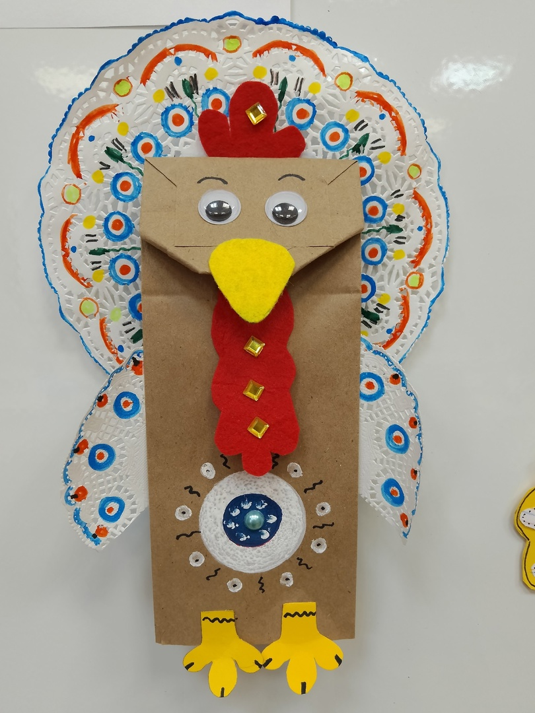 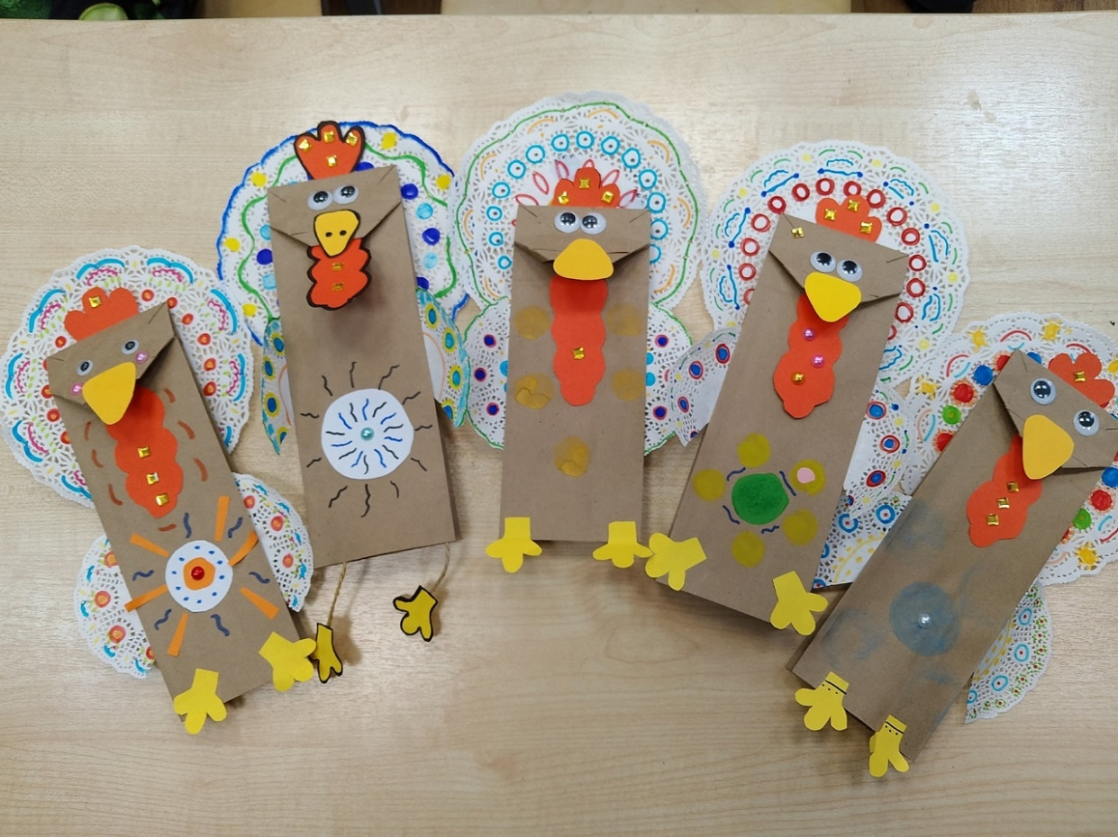

**ЛИТЕРАТУРА**

1. Федеральный государственный образовательный стандарт начального общего образования (утвержден приказом Министерства просвещения Российской Федерации от 31 мая 2021 года №286, зарегистрирован в Минюсте РФ 05 июля 2021 года, регистрационный № 64100)
2. Основная образовательная программа начального общего образования

Кировского областного государственного общеобразовательного автономного учреждения «Лицей естественных наук»

1. Горячева Н.А. Декоративно-прикладное искусство в жизни человека.

2003 год.

1. Сокольникова Н.М. Изобразительное искусство и методика его преподавания в школе. 2003 год.

**Интернет ресурсы:**

1.Толковый словарь под редакцией Д.Н. Ушакова

<http://feb-web.ru/feb/ushakov/ush-abc/18/us403009.htm?cmd=0&istext=1>

2. Стихотворение <https://ljubimaja-rodina.ru/stikhi/1072-stikhi-pro-gorod-kirov.html>

3. Мультипликационный фильм <https://vk.com/video204023631_456239427>

4. ИНФОУРОК <https://infourok.ru/biblioteka/nachalnye-klassy>

<https://infourok.ru/biblioteka/izo-mhk>